Примеры расчёта ж/б конструкций. Учебное пособие.

Глава 1.

Расчёт ж/б изгибаемых элементов по нормальному сечению с одиночной арматурой.

Нагрузки:
- постоянные (собственный вес)
- временные: длительные, кратковременные.
Расчёт изгибаемых элементов на прочность производится по 3-ей стадии напряжённо-деформационного элемента балки.
Для упрощения расчёта рассмотрим метод Розу. Для этого мысленно разрежем балку в сечении на расстоянии l/2 от опоры. Правую часть отбросим. Действие отброшенной правой части на левую заменим усилиями.
Рис. 1. Расчётные усилия сечений балки

Для расчета балки введем следующие допущения:
1) криволинейную эпюру напряжений в бетоне в сжатой зоне заменим прямоугольной с высотой сжатой зоны равной х, что приводит к ошибки порядка 2-3%.
2) напряжения в бетоне сжатой зоны равны расчётному сопротивлению бетона на сжатие;
3) работой растянутого бетона в растянутой зоне (под трещиной) пренебрегаем и считаем, что все усилия растяжения воспринимает растянутая арматура.
R_{s} – расчётное сопротивление арматуры на растяжение;
A_{s} – площадь сечения продольной растянутой рабочей арматуры;
b – ширина сечения балки;
h – высота сечения балки;
х – высота сжатой зоны сечения бетона;
h₀ – рабочая высота сечения балки (расстояние от центра тяжести растянутой арматуры до верхней (сжатой) грани сечения);
a=a₁+d/2 - защитный слой бетона при одном ряде арматуры, a - расстояние от центра тяжести растянутой арматуры до нижней растянутой грани сечения; a₁ - расстояние от растянутой грани сечения до арматуры (первого ряда); защитный слой бетона принимают предварительно равным: для балок при одном ряде арматуры 3÷4 см, для плит перекрытия 1÷1.5 см.
Т.е., в сжатой зоне сжимающее усилие воспринимает только бетон, а в растянутой зоне - только арматура.
Для решения задачи составим уравнения равновесия:
1. Уравнение проекций всех сил на горизонтальную ось: R_{s}·A_{s}-R_{b}·b·x=0 (1), неизвестными являются b, x, R_{S}.
2. Уравнение моментов относительно оси (у), проходящей через цент тяжести растянутой арматуры: (ql)/2·l/2-(ql)/2·l/4-R_{b}·b·x·(h₀-x/2)=0, здесь h₀ неизвестно (2).
3. В зависимости от конструкции задаемся отношением b/h₀=0,2÷0,5.
4. Задаём коэффициент армирования μ=A_{s}/(b·h₀)=μ_{min}÷0,03. Относительная величина сжатой зоны бетона: ξ=x/h₀.
Из уравнения (1) определяем х=(R_{s}A_{s})/(R_{b}bh₀), тогда ξ=(R_{s}As)/(R_{b}bh₀)=(R_{s}/R_{b})·μ.
Т.о., существует прямая зависимость между относительной величиной сжатой зоны и коэффициентом армирования. Если ξ будет равна граничному значению (ξ_{R}), то получим максимальный процент армирования: μ_{R}=(R_{b}/R_{s})·ξ_{R}.
Согласно нормам определяется по формуле

Значение ξ_{R} определяется по формуле ξ_{R}=0,8/(1+R_{S}/700).
Из уравнения (2):
(а), где α_{m}=ξ·(1-0,5·ξ). Уравнение (а) служит для определения размеров сечения изгибаемых элементов.

Рис.2. Расчётные усилия сечений балки

Составим уравнение моментов относительно оси, проходящей через центр сжатой зоны:
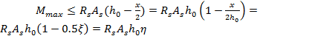 (б),
где η=1-0,5·ξ. Уравнение (б) служит для определения площади сечения арматуры. A_{s} также можно определить из уравнения (1): R_{s}·A_{s}=R_{b}·b·x=R_{b}·b·(x/h₀)·h₀=R_{b}·b·ξ·h₀ → As=(R_{b}·b·ξ·h₀)/R_{s}.

1.1 Задача №1
Определить максимальный коэффициент армирования в балке, изготовленной из бетона класса В20 (=355МПа).

μ_{R}=(R_{b}/R_{s})·ξ_{R} –коэффициент армирования
ξ_{R}=0,8/(1+R_{S}/700)=0,8/(1+355/700)=0,531
μ_{R}=
1.2 Задача №2

Алгоритм расчёта балки прямоугольного сечения с одиночной арматурой.

Дано:q, l.
Определить: b, h,
Рис.3. Эпюры M и Q в балке

2. задаёмся материалами: принимаем бетон класса B20 () и арматура класса =355МПа).
3. Решение.
Предполагаем, что относительная величина сжатой зоны равна ограниченной ξ=. Тогда
Задаёмся следовательно b= 0.4
Из уравнения (а)
Определим ?
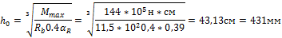
Определим b= 0.4
Определяем h=
I вариант :
Принимаем h=48.13см b=17,25см
Тогда
Из уравнения (а)
Определяем ξ=1-
=
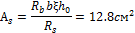
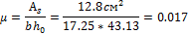
II вариант :
Принимаем h=55см b=18см
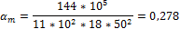
Определяем ξ=1-=0,334
=

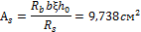

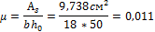
I вариант :
Принимаем 2 диаметра 18-
2 диаметра 16-
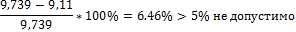
Рассмотрим I I вариант:
Принимаем 2 диаметра 20-
2 диаметра 16-

Глава 2.

Расчёт изгибаемых элементов прямоугольного сечения с двойной арматурой.

Расчет изгибаемых элементов на прочность производится по третьей стадии напряженно-деформированного состояния изгибаемых элементов.
Прямоугольным сечением с двойной арматурой называют такие сечения, в которых кроме растянутой арматуры ставится по расчету сжатая арматура. Сечения с двойной арматурой менее экономичны по расходу стали, т.к. увеличивается количество продольной арматуры и требуется установка поперечных стержней с шагом не более 15d в вязанных каркасах и 20d в сварных, обеспечивающих закрепление продольных стержней от выпучивания (или от потери устойчивости). Поэтому сжатую арматуру ставят по расчету только в особых случаях: а) при ограничении размеров поперечного сечения элемента, когда увеличение поперечного сечения элемента нежелательно или недопустимо; б) при невозможности увеличения класса бетона; в) при действии изгибающих моментов разных знаков.
- Составим уравнение равновесия для изгибаемых элементов с двойной арматурой.
Рис. 4. Расчётная усилия сечение балки

Уравнение проекции на горизонтальную ось: R_{s}A_{s}=R_{b}bx+R_{cs}A_{s} (1).
- Уравнение моментов относительно оси, проходящей через центр тяжести растянутой арматуры: M_{max}≤R_{b}bh₀²α_{m}+R_{sc}A’_{s} (h₀-a’) (2).
При расчете сечений изгибаемых элементов с двойной арматурой могут встретиться два случая:
- сжатая арматура необходима для усиления сжатой зоны бетона, ввиду невозможности увеличения размеров сечения элемента;
- сжатая арматура предусмотрена по конструктивным соображениям или при условии действия изгибающих моментов разных знаков. В этом случае число неизвестных равно трем (x, A_{s}, A’_{s}). Сечение будет экономичным, если на бетон сжатой зоны передать большую часть сжимающего усилия, а остальную часть усилия передать на сжатую арматуру. Для этого необходимо, чтобы величина относительной высота сжатой зоны бетона была равна граничному значению: ξ=ξ_{R} или x=x_{R}=ξ_{R}·h₀, ξ_{R}=0,8/(1+R_{S}/700), α_{R}=ξ_{R}·(1-0,5ξ_{R})
Тогда:
- из уравнения (2) определяем
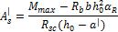

из уравнения (1) определяем
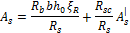

сжатая арматура предусмотрена по конструктивным соображениям, или в элементе действуют изгибающие моменты разных знаков. В таких случаях A’_{s} известна и необходимо определить x и A_{s}:
Из уравнения (2) определяем
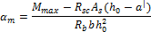
ξ=
Из уравнения (1) определяем A_{s}

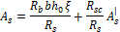

2.1 Задача №1
Определить количество продольной арматуры в однопролётной балке при следующих данных q, l, b, h.
- Строим эпюру М.
- Задаём материал ,
- Решение:
- Из уравнения (а) определяем
-требуется арматура в сжатой зоне
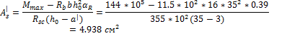
Принимаем 2 диаметра 18-

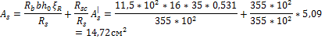
Принимаем 2 диаметра 25-
2 диаметра 18-

2.2 Расчёт изгибаемых элементов прямоугольного сечения с одиночной арматурой (3-ий тип).
Однопролетная свободно опёртая балка пролётом 6 м, загружена равномерно распределённой нагрузкой интенсивностью q=32 н/м. Размеры сечения балки h=45см, b=16 cм. Площадь продольно растянутой арматуры
. Проверить прочность сечения.
,
,
,
x
ξ=
Следовательно - арматура в сжатой зоне не нужна
- прочность сечения не обеспечивается.

Глава 3.

Расчёт изгибаемых ж/б элементов таврового
сечения.

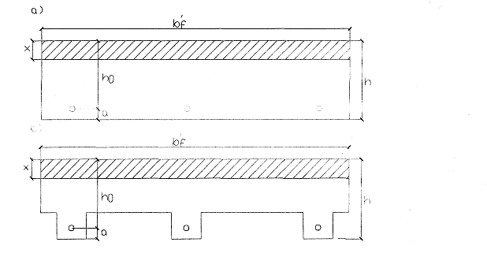

Рис.5. Варианты плиты перекрытия

В начальный период применения железобетонные перекрытия выполнялись в виде сплошных плит (Рис. а). Однако, такие конструкции нерациональны, т.к. растянутая зона сечения бетона в расчете прочности не учитывается и служит для размещения арматуры. Если часть бетона из растянутой зоны удалить, оставив его только вблизи арматурных стрежней, то получится ребристая плита (Рис. б). Несущая способность плиты, при этом не изменится, а расход бетона и все конструкции значительно уменьшатся.
Такие конструкции, называемые тавровыми, и широко применяются в виде отдельных балок, в составе монолитных ребристых перекрытий.

Рис. 6. Тавровые сечение балки

плиты)
t –ширина свеса
,
В совместную работы с ребром вовлекается не вся ширина полки, а только ее часть. Вводимая в расчет ширина свеса t принимается из условий, согласно СП 52-101-2003, не более:
1) не более 1/6 пролета балки, т.е. t≤(l/6);
2.1) при наличии поперечных ребер или при (h’_{f}/h)≥0,1, не более ½ расстояния в свету между продольными ребрами балок (расстояние в свету - это расстояние между внутренними гранями двух смежных балок), т.е. t≤(k/2);
2.2) при отсутствии поперечных ребер или при расстояниях между ними больших, чем расстояния между продольными ребрами и при (h’_{f}/h)<0,1, не менее шести толщин полки, т.е. t≤6·h’_{f};
2.3) при консольных свесах полки: при h’_{f}≥0,1h → t≤6·h’_{f}; при 0,05≤h’_{f}<0,1h → t≤3·h’_{f}; при h’_{f}<0,05h → t=0 (свесы не учитываются).
Из двух значений ширина свеса t принимается наименьшей, тогда ширина полки, вводимая в расчет будет: b'_{f}=2t+b.
При расчёте балок таврового сечения различают 2 случая:
Рис.7. Геометрические размеры сечения

1. Когда граница сжатой зоны проходит в полке, т.е. х≤h’_{f} , балку таврового сечения можно рассчитывать как балку прямоугольного сечения шириной равной b'_{f} и высотой h, т.к. работа растянутого бетона не влияет на несущую способность и в расчете не учитывается. Расчет сводится к определению:
,
ξ= ,

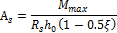

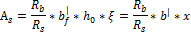
- Граница сжатой зоны проходит в ребре.
Рис

x
В этом случае площадь сжатой зоны разбивает на два участка. Площадь свесов и площадь внутреннего прямоугольника высотой x. Определяем момент воспринимаемый свесом.
) (1)

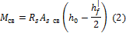
Приравнивая (1) и (2) определяем площадь сечения растянутой арматуры, которая соответствует работе свеса
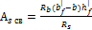 (3)
Определяем внешний изгибающий момент, который должен воспринять внутренний прямоугольник с высотой сжатой зоны x.
(4)
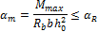
ξ=
Определяем площадь растянутой арматуры, которая соответствует работе внутреннего прямоугольника:
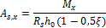
Определяем полную площадь сечения растянутой арматуры
Полную площадь сечения растянутой арматуры можно также определить из уравнения проекции на горизонтальную ось.
Для нахождения границы сжатой зоны можно поступать следующим образом: полагаем, что площадь сжатой зоны равна площади полки. Далее определим внутренний момент, который может воспринять балка, если площадь сжатой зоны площади полки и сравним его с внешним моментом и эпюрой М.
- I случай
- II случай
3.1 Задача №1
Определить площадь сечения продольной арматуры в однопролётной свободно опёртой балке, изготовленной из бетона класса В20 и . При следующих данных
Рис.9. Эпюры М в балке

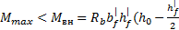)=
Сжатая зона проходит в полке. Следовательно балку таврового сечения можно рассчитывать как балку прямоугольного сечения.
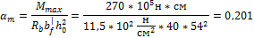
ξ=
3.2 Задача №2
Определить площадь сечения продольно рабочей арматуры в однопролётной балке. При следующих данных:
Рис.10. Эпюры М в балке
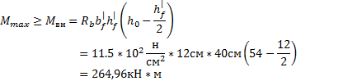
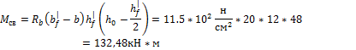
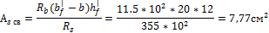
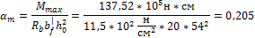
; Следовательно арматура в сжатой зоне не требуется
ξ=
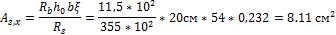

3.3 Задача №3
Определить площадь сечения продольной арматуры в однопролётной балке при следующих данных.
Рис. 11. К расчёту таврового сечения

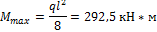
Полагаем, что площадь сжатой зоны равна площади полки.
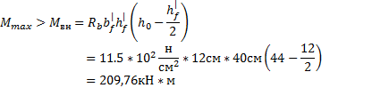
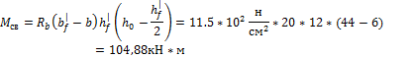
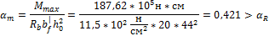
Следовательно требуется арматура в сжатой зоне.
1.
2.
X=
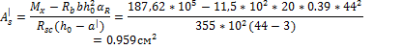
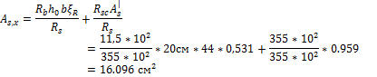
3.4 Задача №4
Однопролётная свободно опёртая балка пролётом 6 м загружена равномерно распределённой нагрузкой q=60 кН/м. Материалы бетон класса В20 и .Проверить прочность сечения, т.е.
Рис. 12. К расчёту таврового сечения

Полагаем, что площадь сжатой зоны равна площади полки и составляем уравнение проекции сил на горизонтальную ось: . Следовательно граница сжатой зоны проходит в ребре. Составляем уравнение проекции сил на горизонтальную ось:
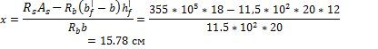
Определяем внутренний момент (или мах момент, который может воспринять балка)
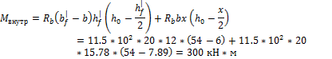
- прочность обеспечена.

Глава 4.

Расчет балки по наклонному сечению
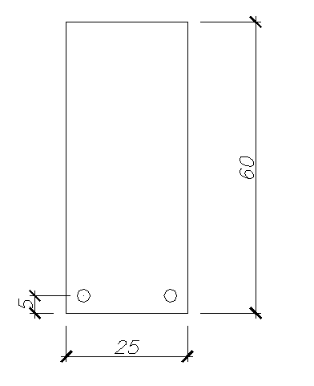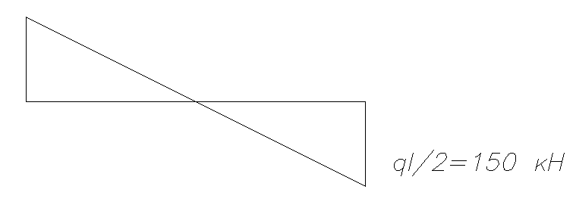

Рис. 13.Эпюры Q

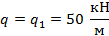
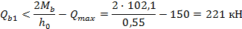
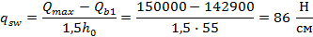
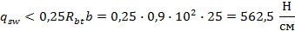
Так выполняется условие 11 (см. лекции) не выполняется, то в выражении
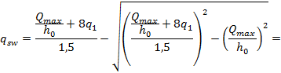
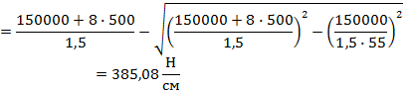
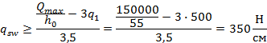
Следовательно, .
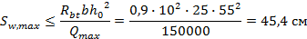
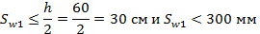
Принимаем .
Принимаем .
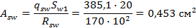
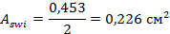
Принимаем 2ф6 As=2∙0,283=0,566 см².
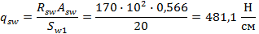
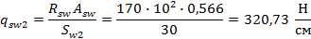
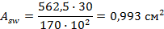
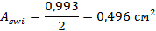
Принимаем 2ф8 As=2∙0,503=1,006 см².
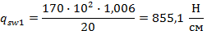
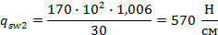
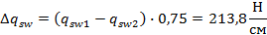
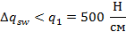
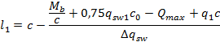
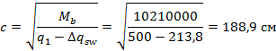
, из этого условия принимаем с =165 см
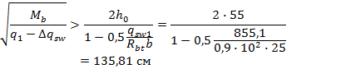
Следовательно, c не корректируем.
с₀=с и не более 2h₀, с₀=2∙55=110 см.
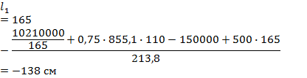
Так как l₁ получилось отрицательным принимаем равным с =165 см.
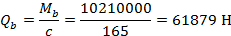

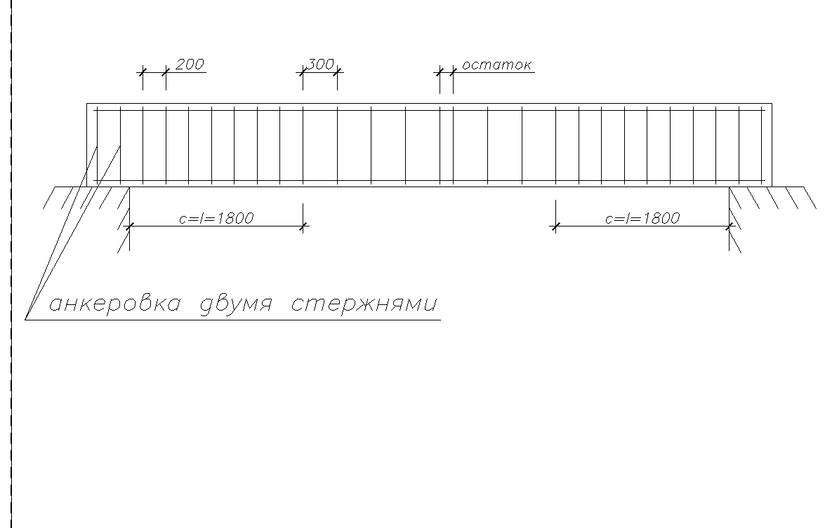
Рис.14. Схема армирование балки

Задача 4.1

Расчет изгибающих элементов по наклонному сечению на действие поперечной силы.

Дано: свободно опертая балка перекрытия пролетом , полная равномерно распределенная нагрузка , временная эквивалентная нагрузка .
Размеры сечения балки: , , , .
Бетон класса В15 (. Хомуты выполнены из арматуры класса А240.
Требуется определить диаметр и шаг хомутов у опоры, а также выяснить на каком расстоянии и как может быть увеличен шаг хомутов.
Решение:

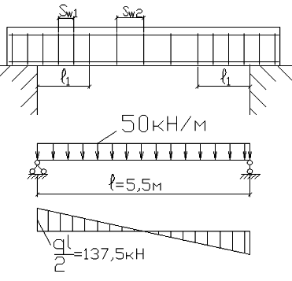
$Q_{\text{max}}$$0,3R_{b}×b×h_{0}=0,3⋅8,5×{\text{10}}^{2}\frac{Н}{{\text{см}}^{2}}⋅\text{20}\text{см}⋅\text{37}\text{см}=\text{188},7\text{кН}$137,5кН˂188,7кН (размеры сечения балки увеличивать не требуется)
Определяем требуемую интенсивность хомутов приопорного участка, которая определяется в зависимости от шаг хомутов:

Рис. 15. Эпюры Q в балке

$$Q_{b1}=2\sqrt{q_{1}M_{b}}$$
$$M_{b}=1,5R_{\text{bt}}{\text{bh}}_{0}^{2}=1,5×0,\text{75}×{\text{10}}^{2}\frac{Н}{{\text{см}}^{2}}×\text{20}\text{см}×(\text{37}\text{см})^{2}=\text{3080250}\text{Нсм}$$
$$q_{1}=q−0,5q_{ν}=\text{50}\frac{\text{кН}}{м}−0,5×\text{36}\frac{\text{кН}}{м}=\text{32}{\text{кН}}/м$$
$$Q_{b1}=2\sqrt{\text{30},8\text{кНм}×\text{32}{\text{кН}}/м}=\text{62},\text{79}\text{кH}$$
$Q_{b1}$$\frac{2М_{b}}{h_{0}}−Q_{\text{max}}=\frac{2×\text{30},8\text{кНм}}{0,\text{37}м}−\text{137},5\text{кН}=\text{28},\text{99}\text{кН}$
$$Q_{b1}=\text{62},\text{79}\text{кН}\text{28},\text{99}\text{кН},\text{то}$$

$q_{\text{sw}}=\frac{Q_{\text{max}}^{2}−Q_{b1}^{2}}{3M_{b}}=\frac{\text{137},5^{2}−\text{62},{\text{79}}^{2}}{3⋅\text{30},8}=\text{161},\text{94}{\text{кН}}/м=\text{1619},4Н/{\text{см}}$$S_{w\text{,max}}≤\frac{R_{\text{bt}}×b×h_{0}^{2}}{Q_{\text{max}}}=\frac{0,\text{75}×{\text{10}}^{2}\frac{Н}{{\text{см}}^{2}}×\text{20}\text{см}×(\text{37}\text{см})^{2}}{\text{137500}Н}=\text{14},\text{93}\text{см}$$S_{w1}≤$h/2=40/2=20см
$S_{w1}≤$30см
Принимаем у опоры шаг хомутов$S_{w1}=$15см
В середине пролета
$S_{w2}≤$3h/4=3*40/4=30см
$S_{w2}≤$50см
Принимаем $S_{w2}=$25см
$q_{\text{sw}1}=\frac{R_{\text{sw}}×A_{\text{sw}}}{S_{1}}$
$$А_{\text{sw}}=\frac{q_{\text{sw}}×S_{w1}}{R_{\text{sw}}}=\frac{\text{1619},4\frac{Н}{\text{см}}×\text{15}\text{см}}{\text{170}×{\text{10}}^{2}\frac{Н}{\text{см}}}=1,\text{43}{\text{см}}^{2}$$
Площадь сечения первого ряда хомутов:
$$А_{\text{sw}}={\text{nA}}_{\text{swi}}$$
$А_{\text{sw}}={A_{\text{swi}}}/2$=1,43см²/2=0,71см²
Принимаем поперечные стержни диаметром 10мм $А_{\text{swi}}=$0,785см² ⇒$А_{\text{sw}}=$1,57см²
Таким образом интенсивность хомутов у опоры
$q_{\text{sw}1}=\frac{R_{\text{sw}}×A_{\text{sw}}}{S_{w1}}=\frac{\text{170}×{\text{10}}^{2}\frac{Н}{{\text{см}}^{2}}×1,\text{57}{\text{см}}^{2}}{\text{15}\text{см}}=\text{1779},3$Н/см – у опоры
$q_{\text{sw}2}=\frac{R_{\text{sw}}×A_{\text{sw}}}{S_{w2}}=\frac{\text{170}×{\text{10}}^{2}\frac{Н}{{\text{см}}^{2}}×1,\text{57}{\text{см}}^{2}}{\text{20}\text{см}}=\text{1067},6$Н/см – в пролете
Проверим выполнение условия
$q_{\text{sw}1}≥0,\text{25}R_{\text{bt}}b$=0,25*0,75*10²Н/см²*20см=375 Н/см
$q_{\text{sw}2}≥\text{375}$Н/см
Значения $q_{\text{sw}1}$ и $q_{\text{sw}2}$ не корректируются
Определяем длину участка с интенсивностью хомутов $q_{\text{sw}1}$
${Δq}_{\text{sw}1}=0,\text{75}(q_{\text{sw}1}−q_{\text{sw}2})$=0,75(1779,33 Н/см -1067,6 Н/см)=533,8 Н/см=53,3кН/м
${Δq}_{\text{sw}1}q_{1}$ (53,3 кН/м >32 кН/м)
$$l_{1}=\frac{Q_{\text{max}}−(Q_{b\text{,min}}+1,5q_{\text{sw}2}h_{0)}}{q_{1}}−2h_{0}$$
$$Q_{b\text{,min}}=0,5R_{b}{\text{bh}}_{0}=0,5⋅0,\text{75}⋅{\text{10}}^{2}\frac{Н}{{\text{см}}^{2}}⋅\text{20}\text{см}⋅\text{37}\text{см}=\text{27750}Н=\text{27},\text{75}\text{кН}$$
$$l_{1}=\frac{\text{137},5\text{кН}−(\text{27},\text{75}\text{кН}+1,5⋅\text{106},\text{76}\frac{\text{кН}}{м}⋅0,\text{37}м}{\text{32}\text{кН}/м}−2⋅0,\text{37}м=0,\text{84}м=\text{84}\text{см}$$
Окончательно принимаем Ɩ₁=90мм (Так как шаг хомутов 15см)

Задача 4.2

Расчет изгибаемых элементов по наклонному сечению на действие изгибающего момента.

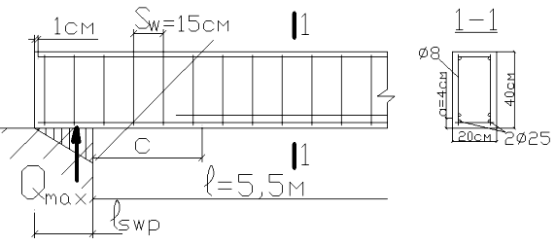
Дано: свободно опертая балка пролетом , равномерно распределенная нагрузка . Конструкция приопорного участка Рис.16. Геометрические параметры балки

Размеры сечения балки: , , .
Бетон класса В15 (. Продольная арматура без анкеров А400(2∅25). Хомуты выполнены из арматуры класса А240 диаметром 8мм с шагом $S_{w}=$15см и приварены к продольным стержням.
Требуется проверить прочность наклонного сечения на действие изгибающего момента.
Решение:
Усилия в растянутой арматуре:
– расчетное сопротивление сцепления арматуры с бетоном
, где
– коэффициент, учитывающий влияние вида поверхности арматуры (для А400 )
- коэффициент, учитывающий влияние диаметра арматуры (при ,при )
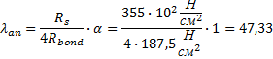
α - коэффициент, учитывающий влияние поперечного обжатия бетона и поперечной арматуры
⇒ α=0,75
или ⇒ α=1
- напряжение обжатия бетона над опорой.
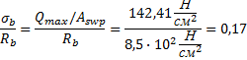
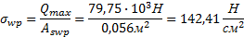
Так как , то α=1
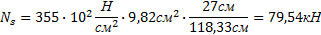
Составим сумму на горизонтальную ось:
Поскольку к растянутым стержням приварены 4 вертикальных и 2 горизонтальных поперечных стержня, усилие в растянутой арматуре можно увеличить на величину

Таблица 1
,мм | 6 | 8 | 10 | 12 | 14
 | 200 | 150 | 120 | 100 | 80
- количество приваренных стержней по длине ,
– диаметр привариваемых стержней
– коэффициент, определяемый по таблице1 (⇒)
( )
Принимаем (наименьшее из двух значений).
⇒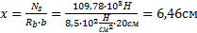
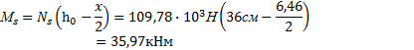
$q_{\text{sw}}=\frac{R_{\text{sw}}×A_{\text{sw}}}{S_{w}}=\frac{\text{170}×{\text{10}}^{2}\frac{Н}{{\text{см}}^{2}}×1,\text{01}{\text{см}}^{2}}{\text{15}\text{см}}=\text{1144},6$Н/см
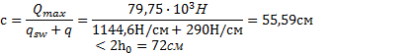
Внешний момент в наклонном сечении определяем как момент в нормальном сечении, т.е. на расстоянии от точки приложения опорной реакции.
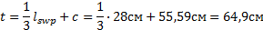
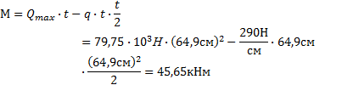
Прочность по наклонному сечению на действие изгибающего момента обеспечена.

Глава 5.

Расчет внецентрено сжатых элементов прямоугольного сечения при симметричном армировании.

Дано: сечение колонны среднего этажа рамного каркаса размером
. бетон класса В25 (. Модуль деформации бетона . Арматура симметричная класса А400. Модуль деформации арматуры
Продольные силы и изгибаемые моменты в опорном сечении:
- От полных вертикальных нагрузок , М_{ν} = 160 кН∙м;
- От вертикальных постоянных и длительных нагрузок ;
- От ветровых нагрузок
Высота этажа .
Требуется определить сечение симметричной арматуры?

Рис. 17. Расчётные усилия

При расчете сжатых элементов следует учитывать влияние прогиба конструкции на величину эксцентриситета продольной силы. Строго говоря необходимо было бы рассчитывать конструкцию по деформированному состоянию , однако такой расчет довольно сложен и поэтому расчет ведут по недеформированному состоянию с учетом соответствующих коэффициентов.
Влияние прогиба элемента учитывают путем умножения моментов на коэффициенты η_{ν} и η_{h} в формуле
Вычислим расчетное значение эксцентриситета:
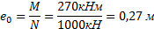
1)
2)
3)
Принимаем
Т.к. и рама является статически неопределимой конструкцией, принимаем величину эксцентриситета равной .
При вычислении коэффициента при податливой заделке двух концов расчетную длину колонны принимаем равной
Приведенная гибкость тогда составит , следует учитывать влияние прогиба колонны на величину эксцентриситета действия продольной силы.
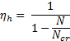
Условная критическая нормальная сила определяется по формуле:
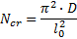
D – жесткость железобетонного элемента, определенная в предельной стадии.
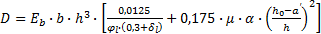

– коэффициент, учитывающий влияние длительного действия нагрузки на прогиб элемента,
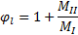
M_{I} и M_{II} - моменты внешних сил относительно оси нормальной к плоскости изгиба и проходящей через центр наиболее растянутого или наименее сжатого стержня арматуры соответственно от действия всех нагрузок и от действия постоянных и длительных нагрузок.
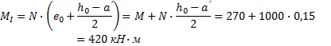
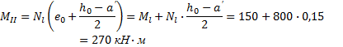
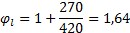

- коэффициент, принимаемый равным , поэтому принимаем .
Задаемся µ=0,01 – процент армирования, тогда
Где E_{s} и E_{b} соответственно модули упругости стали и бетона.
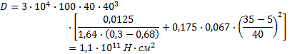
(если
Требуемое количество симметричной арматуры определяется в зависимости от относительной величины продольной силы:
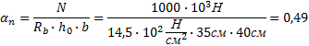
Граничная величина сжатой зоны бетона ξ_{R} равна 0,531, таким образом
, тогда количество необходимой арматуры определяется по формуле:
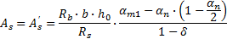
где:
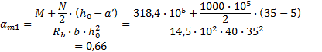

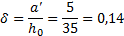
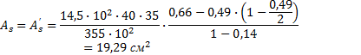
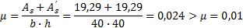
Поскольку полученное армирование превышает армирование принятое при определении , а момент составляет значительную долю, значение определено с некоторым запасом, который можно уменьшить повторив расчет, принимая в формуле для определения D, . Затем определить .

Глава 6.

Расчет второстепенной балки монолитного ребристого перекрытия с балочными плитами

Монолитная железобетонная плита толщиной h=8см опирается на второстепенные балки пролетом l=6м, расположенные с шагом 2м. Эпюра изгибающих моментов с учетом перераспределения усилий представлена на рисунке. Определить размеры сечения второстепенной балки, площадь сечения продольной рабочей арматуры и ее армирование.
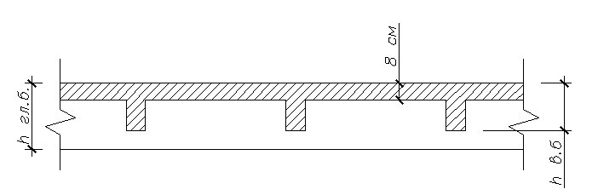

Рис. 18. Сечение перекрытия.

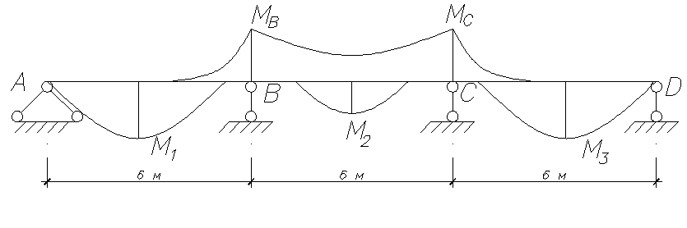
Рис.19. Огибающая эпюра изгибающих моментов в второстепенной балке

М₃=М₁=-М_{В}=180 кН∙м,

М_{С}=М_{В}, М₂=150 кН∙м.
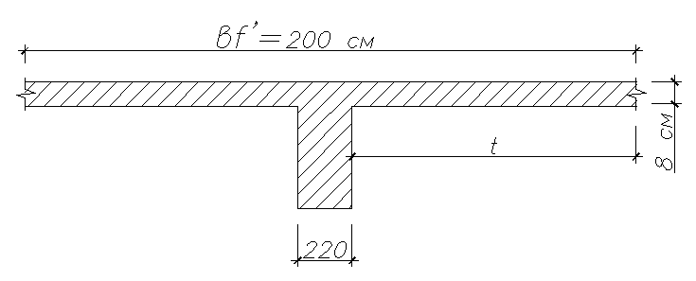

Рис. 20. Сечение балки

Принимаем бетон класса В20 (Rb=11,5x0,9=10,35 МПа), арматура класса А-400 (Rs=355 МПа).
Высоту сечения второстепенной балки определяют по максимальному опорному моменту, так как растянутая зона в этом случае находится вверху сечения, а высота сжатой зоны х будет больше, и плечо пары сил уменьшится, поэтому для восприятия изгибающего момента М_{В} требуется большая высота сечения балки.
Принимаем ξ=0,35
Принимаем b/h₀=0,4
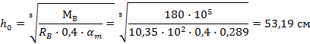
b=0,4∙h₀=21,28 см
h=h₀+a=53,19+6=59,19 см
Принимаем h=60см, b=22 см, h₀=54 см.
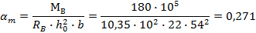
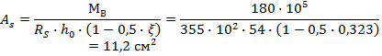
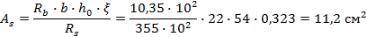
Принимаем арматуру на опоре В:
2Ф20 As1=6,28 см²
2Ф18 As2=5,09 см²
As=11,37 см².
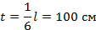
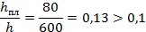
t= половине расстояния между ребрами в свету
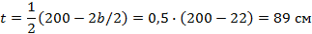
Тогда
Определение площади сечения арматуры в первом пролете на изгибающий момент М₁=180 кН∙м
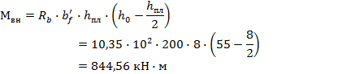
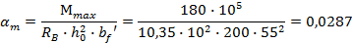
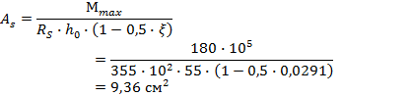
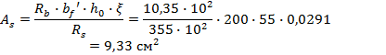

Принимаем арматуру:
2Ф20 As1=6,28 см²
2Ф14 As2=3,08 см²
As=9,36 см².
Определение площади сечения арматуры во втором пролете на изгибающий момент М₂=150 кН∙м
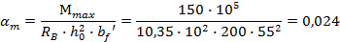
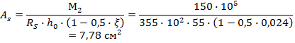
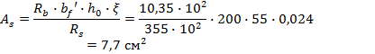

Принимаем арматуру:
2Ф18As1=5,09 см²
2Ф14 As2=3,08 см²
As=8,17 см².
Построение эпюры материалов
I пролет
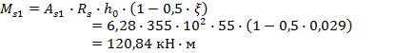
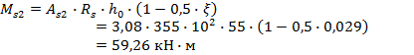
II пролет
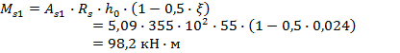
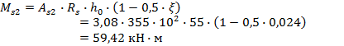

Верхнюю арматуру в первом пролете назначаем конструктивно. Принимаем 2 стержня ф12.

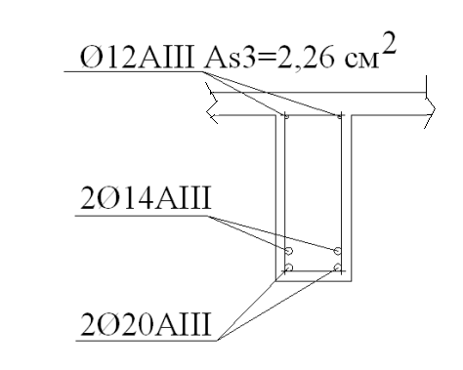

Рис. 21. Схема армирование сечения

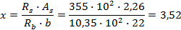

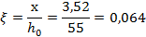

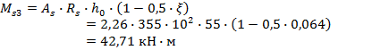

на опоре В
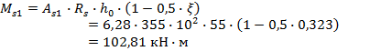
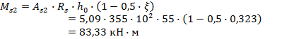
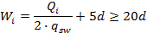
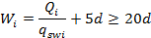

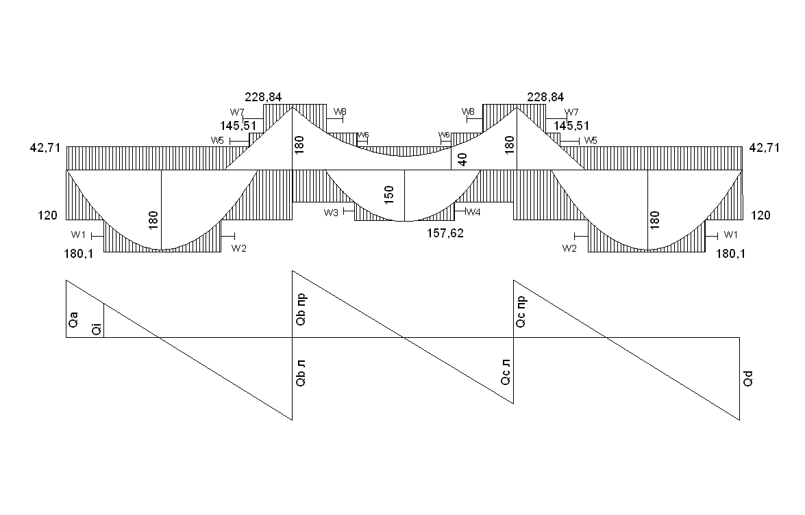

Рис. 22. Эпюры поперечных сил

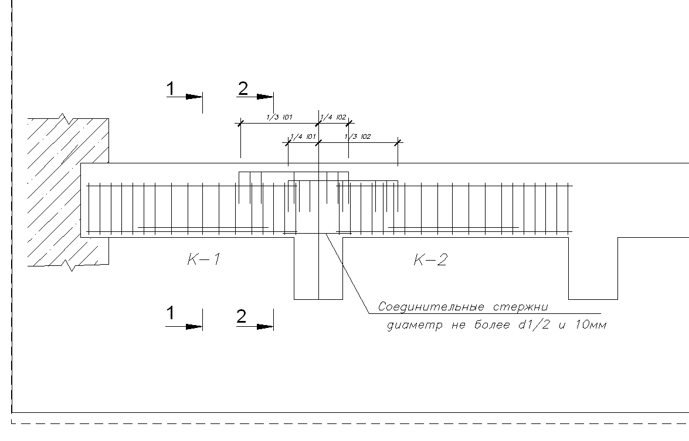
Рис. 23. Схема армирование балки

На опоре второстепенную балку армируют гнутыми сетками
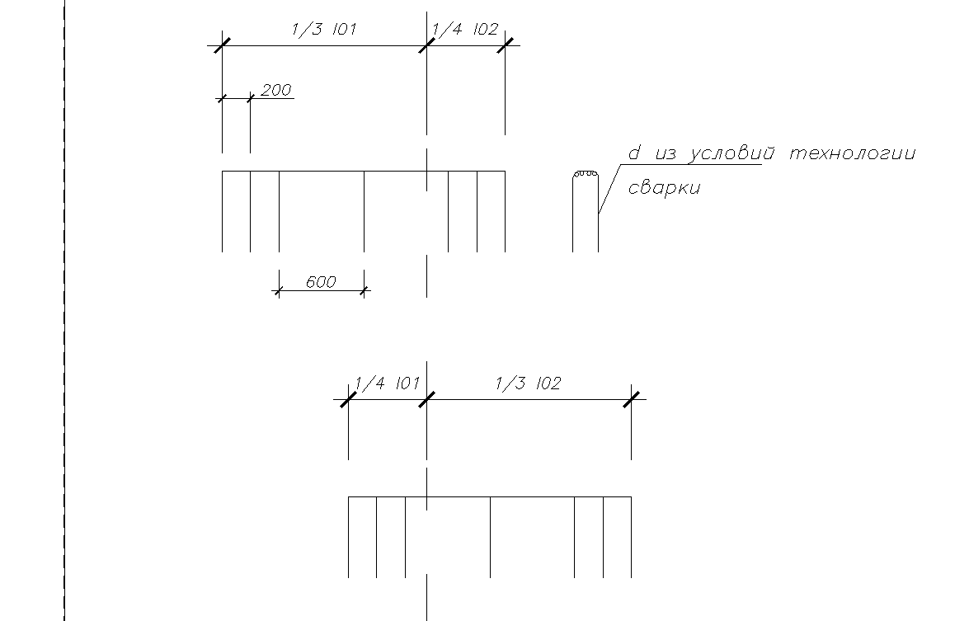
Рис. 24. Гнутая сетка
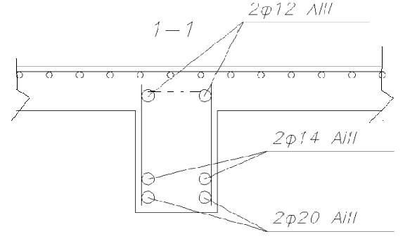

Рис. 25. Схема армирование сечения

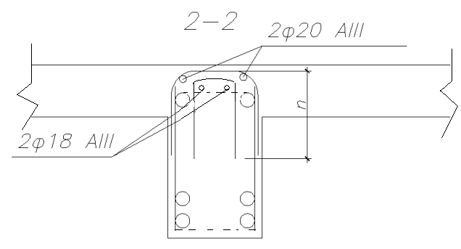
Рис. 26. Армирование балки на опоре

Глава 7.

Расчет железобетонных конструкций на центральное растяжение

Элемент нижнего пояса железобетонной фермы растягивается усилие 355 кН. Опреедлить размеры сечения элемента, площадь сечения растянутой арматуры и силу трещиностойкости элемента Ncrc.
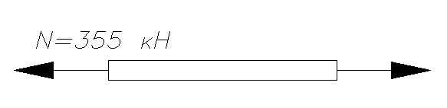
Рис. 27. Растянутый злемент

Принимаем бетон класса В25 (Rbt_{ser}=1,55 МПа), арматуру класса А-400 (Rs=355 МПа).
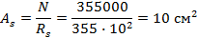
Задаемся коэффициентом армирования
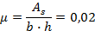
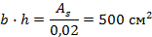
Получаем при b=h=22,36 см, принимаем b=h=25 см, тогда А=625 см².
По закону Гука
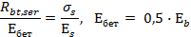
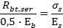
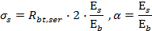
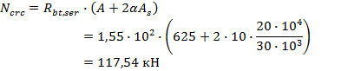

Глава 8.

Расчет и конструирование монолитного ленточного фундамента под стены

Подобрать размеры ленточного фундамента под стены и его арматуру при следующих данных:
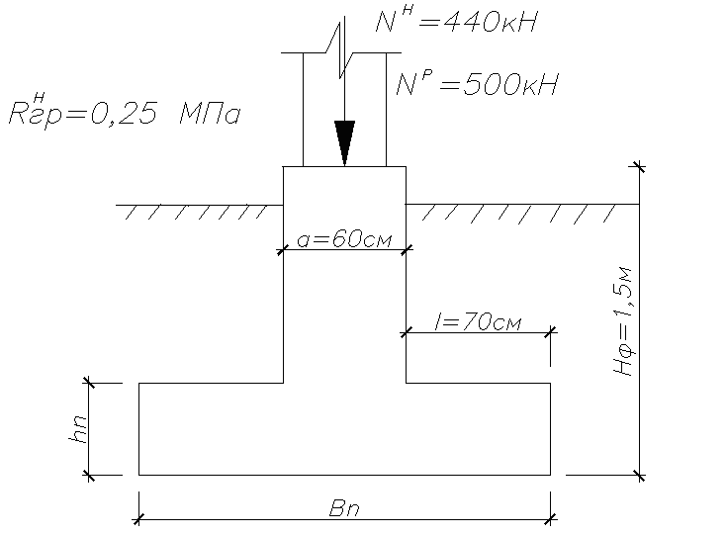

Рис. 28. Размеры ленточного фундамента

Определить размеры подошвы фундамента, высоту
подушки и необходимое количество арматуры.

Определяем размеры подушки фундамента:
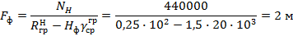
Определяем напряжение в грунте под подошвой фундамента:
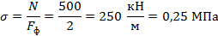

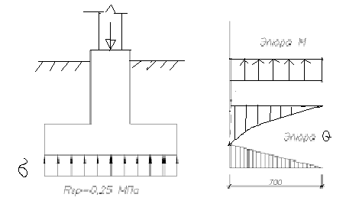

Рис. 29. Размеры ленточного фундамент

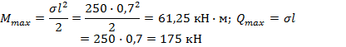

Принимаем бетон класса В20 (Rb=11,5МПа), арматура класса А-400 (Rs=355 МПа).
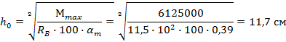
h=h₀+a=11,7+5=16,7 см
Определим высоту подушки по наклонному сечению:
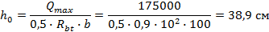
h=h₀+a=38,9+5=43,9 см, принимаем высоту подушки из расчета по наклонному сечению без поперечной арматуры 45см.

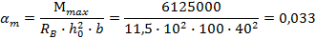
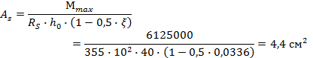
Принимаем
8ф9 – 5,09 см² шаг 12,5см.
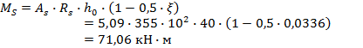
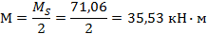
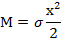
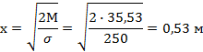
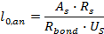
A_{S}=0,636 см²
R_{S}=355 МПа
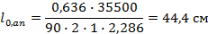
53-44,4=8,6 см
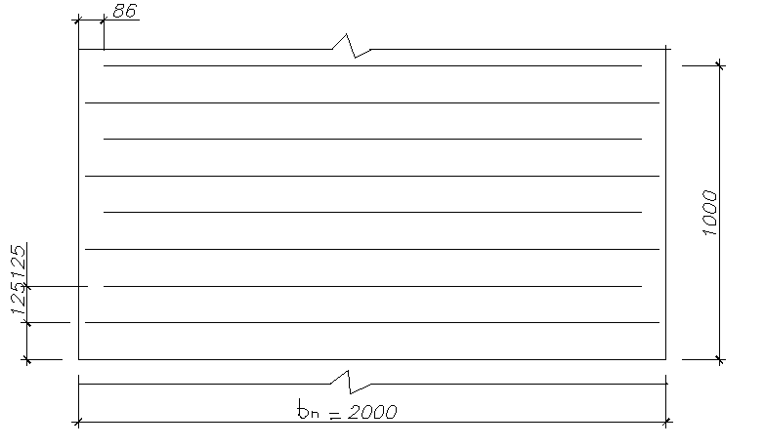

Рис. 30. Фрагмент армирование ленточного фундамента

